بخش 1

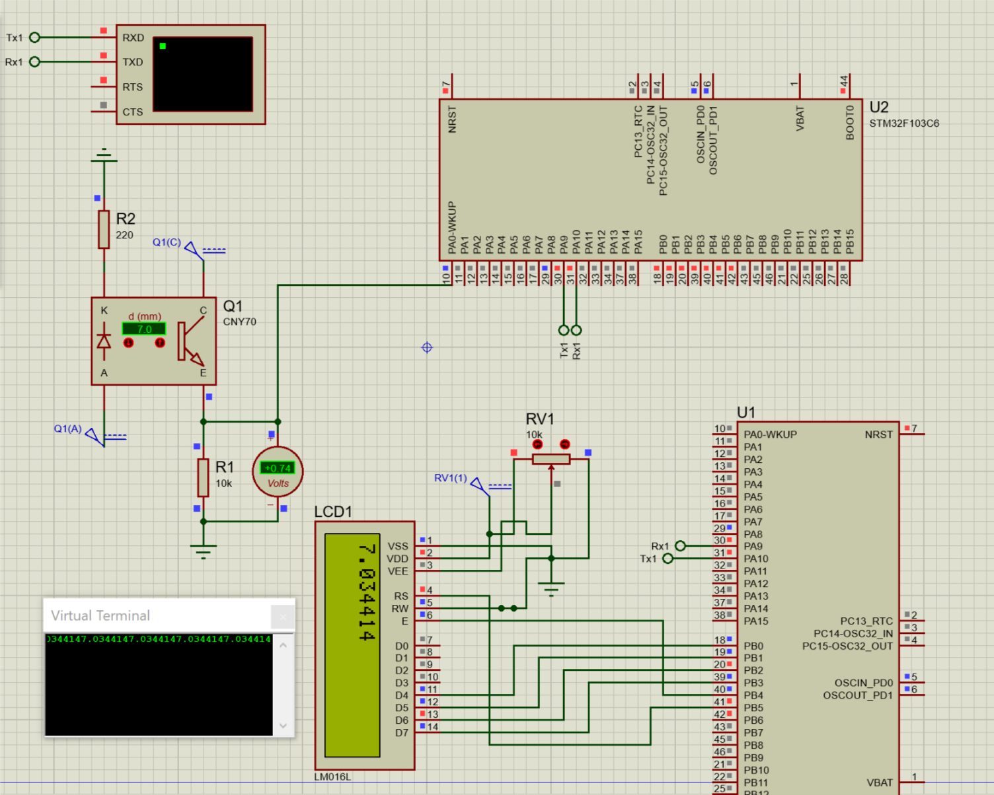

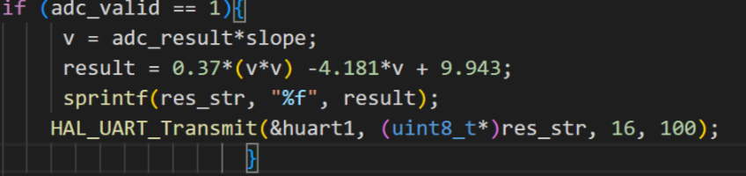

با این دستور داده ها را از طریق UART میفرستیم.

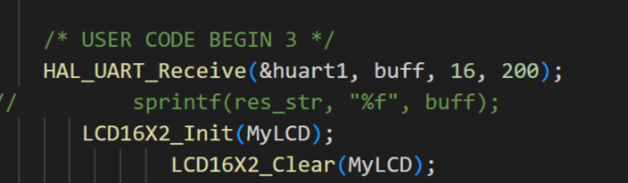

با این دستور داده های فرستاده شده توسط UART را میخوانیم

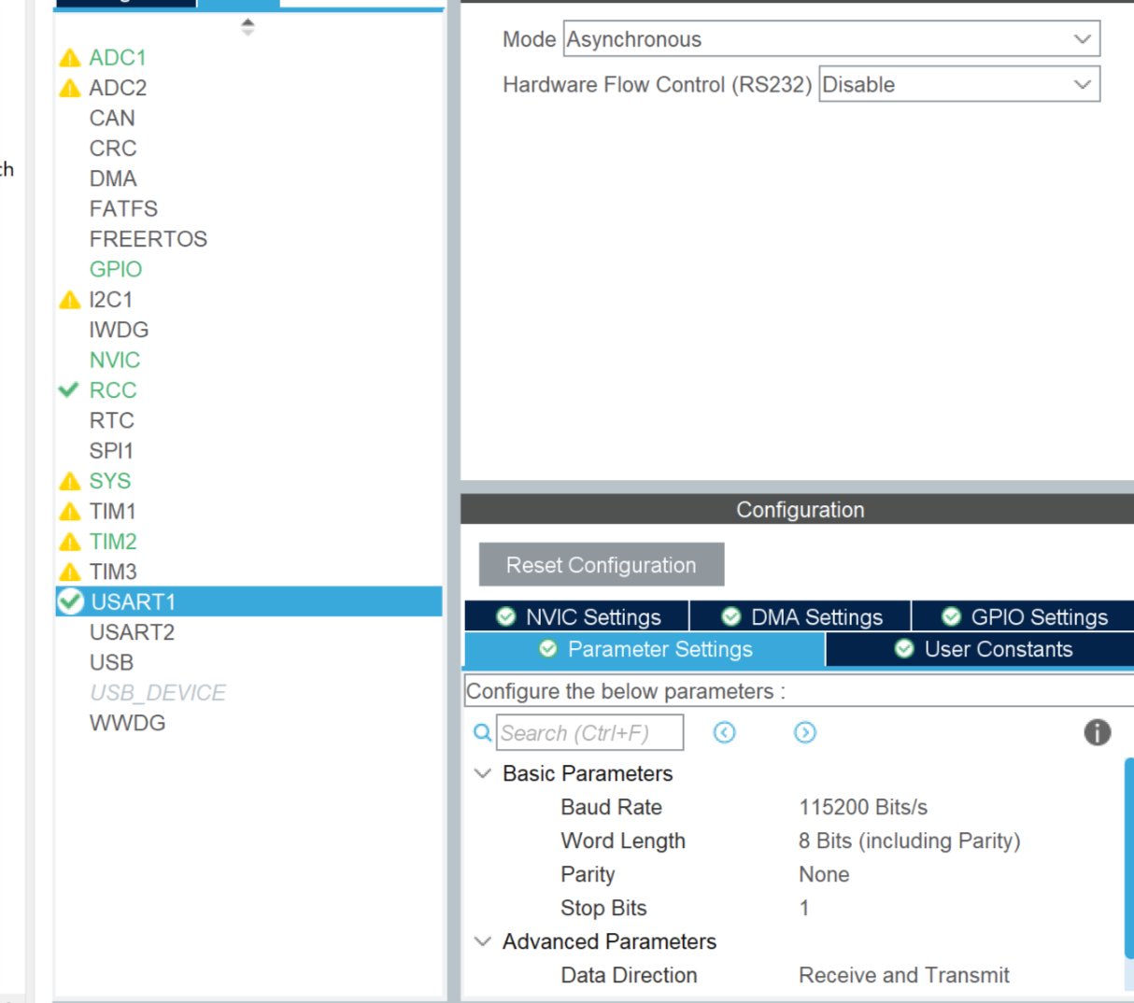

تنظیمات ioc. پهنای باند و آسنکرون بودن پروتوکل مشخص است.

برای استفاده از ترمینال مجازی در پروتئوس نیز از همین پهنای باند استفاده میکنیم.